Veileder til søknad om bruk av kommersiell logo for Raet nasjonalpark

Kriterier fra Miljødirektoratet

Kommersiell bruk av merkevaren Norges nasjonalparker
Det er lagt til rette for at virksomheter med geografisk tilhørighet til en nasjonalpark (og i enkelte tilfeller andre verneområder) kan søke om tillatelse til å benytte et spesiallaget merke for denne merkevaren sammen med logo for egen virksomhet i markedsføringen av et produkt, tjeneste eller aktivitet. Det er laget egne merker for formålet (kommersielt merke) og det er nasjonalparkstyret (eller annen forvaltningsmyndighet) for den aktuelle nasjonalparken som behandler søknaden og gir tillatelser. Styret eller forvaltningsmyndighet skal ha godkjent besøksstrategi for området.

Hvem kan bruke den kommersielle merket?
Hvis du driver kommersiell, frivillig eller annen type virksomhet i, eller ved en nasjonalpark. Hvis produktet du tilbyr kommer fra en nasjonalpark, eller du arrangerer en aktivitet i eller ved en nasjonalpark, kan du søke om tillatelse til å bruke varemerket.

Hva står merket for?
Det kommersielle merket er utviklet for å hjelpe deg med å markedsføre din bedrift, aktivitet eller produkt i relasjon til Norges nasjonalparker, og sier noe om geografisk tilhørighet til en nasjonalpark eller et verneområde. Merket er ikke et kvalitetsstempel, og representerer ikke en godkjenning, noen form for finansiering eller annen støtte fra nasjonalparken eller forvaltningsmyndigheten. I seg selv ligger det en kvalitet i å ligge i nærheten av en nasjonalpark eller verneområde, det er dette vi ønsker at din bedrift skal kunne nyte godt av.

Hvordan kan jeg benytte merket?
Du kan eksempelvis bruke merket som klistremerker i butikkvinduer, i program eller brosjyrer, på nettsteder, i e-post og på plakater. Det er ikke tillatt å bruke det kommersielle merket på reklamemateriell eller varer uten følge av virksomhetens egen logo, som f. eks på brevhode eller på emballasjen for et produkt. Det må alltid gå klart frem hvem virksomheten bak produktet eller tjenesten er, at dette ikke er et nasjonalparkprodukt eller -tjeneste, og at det ikke er et nasjonalparkgodkjent produkt eller tjeneste.

Hva er kriteriene for bruk?
Det kommersielle merket må ikke brukes på en måte som kan skade Norges nasjonalparkers omdømme, eller på en måte som strider mot nasjonalparkens- eller verneområdets retningslinjer eller formål.
Det er ikke tillatt å bruke merket på reklamemateriell eller varer uten følge av virksomhetens egen logo, som f. eks. på brevhode eller på emballasjen for et produkt. Det må alltid gå klart frem hvem virksomheten bak produktet eller tjenesten er, at dette ikke er et nasjonalparkprodukt eller -tjeneste, og at det ikke er et nasjonalparkgodkjent produkt eller tjeneste.
Miljødirektoratet anbefaler at man i tillegg følger kriteriene for bærekraftige reisemål, som er en nasjonal sertifiseringsordning. Mer info finner du her:
https://business.visitnorway.com/no/verktoy/merket-for-baerekraftig-reisemaal/

Hvorfor må jeg signere en avtale?
Logoen for Norges nasjonalparker er en verdifull ressurs, og et beskyttet varemerke, dette gjelder også det kommersielle merket.
Det er viktig å håndheve riktig bruk til fordel for alle som ønsker å knytte sin virksomhet til Norges nasjonalparker, og misbruk kan ødelegge verdien for alle som benytter merket. Vi ber derfor om at det signeres en forpliktende avtale.
Gjennom avtalen anerkjenner du kriteriene for bruk og binder deg til å bruke merket respektfullt, hensiktsmessig og etter retningslinjene.
Bare de som har søkt om og fått tillatelse til å bruke merket, kan gjøre det.

Hvor mye vil det koste?
Det er gratis å bruke det kommersielle merket.

Får jeg merket til odel og eie?
Det er den respektive forvaltningsmyndigheten som fastsetter varigheten for rettigheten til bruk av merket. Hvis du arrangerer en tidsbegrenset engangshendelse, kan du kontakte styret for en vurdering.

Hvordan søker jeg?
Følg linken eller bruk denne nettsiden for å finne søknadsskjema og avtale
https://designmanual.norgesnasjonalparker.no/kommersielt-merke/retningslinjer
Last ned søknadsskjema
Hvis du etter å ha lest nødvendige opplysninger og dokumenter ønsker å søke om å bruke én eller flere av Norges nasjonalparker sine kommersielle merker, er neste skritt å fylle ut og signere, i to eksemplarer - søknadsskjema og avtalen for registrering.
Returner disse to eksemplarene til vernemyndigheten for den aktuelle nasjonalparken/verneområdet ved forvalter/saksbehandler.
Du vil deretter motta høyoppløselige versjoner av merket på ulike språk og i ulike filformater og retningslinjer om hvordan du bruker det samt en signert avtale.
Bruken av dette kommersielle merket er helt nytt, og vi vil gjerne holde kontakten for å sikre at det fungerer både for deg og for oss. Vi skal gjennomgå prosessen med jevne mellomrom for å forsikre oss om at merkevaren for Norges nasjonalparker ivaretas på best mulig måte.

Ulike logoer
(du får en fil med ditt verneområde etter godkjenning)
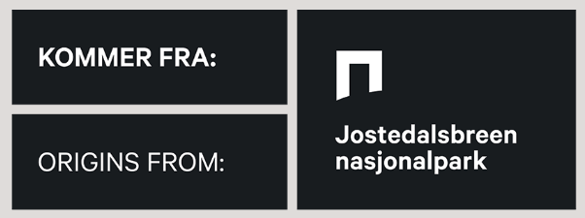
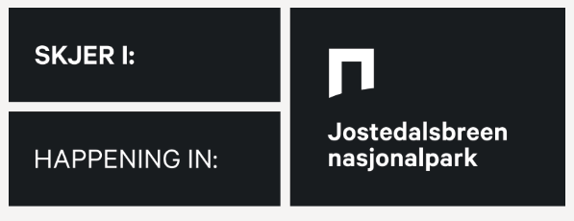
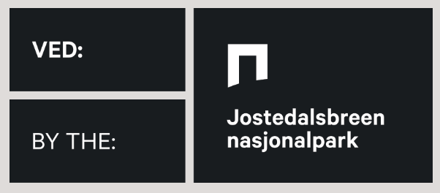

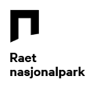
Kriterier fra Raet nasjonalparkstyre

Hva slags produkter kan søke?
I utgangspunktet kan alle slags produkter og tjenester søke så lenge de innfrir kriteriene som er satt av styret. Produkter inkluderer forbruksvarer og utsmykking/kunst, bekledning og utstyr, tjenester og opplevelser. Produktet behøver ikke være unikt for Raet nasjonalpark, men skal ifølge kriteriene ha en egenart for Raet nasjonalpark.
I veilederen vil benevnelsen være produkt. Ta kontakt dersom du er usikker på om produktet er aktuelt.

Søknadskriterier
Nasjonalparkstyret i Raet Nasjonalpark har satt følgende kriterier for midlertidig godkjente produkter fra Raet nasjonalpark:
- Produktet /tjenesten skal ha en egenart for Raet nasjonalpark
- Produktet/tjenesten skal være miljøvennlig
- Produktet/tjenesten skal kjennetegnes av kvalitet, gode råvarer og godt håndverk.
- Produktet/tjenesten skal gi info om Raet nasjonalpark direkte eller indirekte
- Produktet/tjenesten skal ha sin opprinnelse i lokalt næringsliv
- Produkter/tjenester kan være opplevelser og/eller bruks/forbruksvarer (mat/drikke)

Hva innebærer godkjenning av produkt?
Et godkjent produkt kan benytte logo til Raet nasjonalpark som en del av markedsføringen av produktet. Godkjenningen gjelder ikke firmaet som leverer produktet, dette vil komme som en mulighet gjennom nasjonalparkpartner programmet.
En midlertidig godkjenning vil vare frem til Miljødirektoratet innfører/frigir kriterier for nasjonalparkprodukter eller i en avgrenset periode, for eksempel 2 år. Man kan søke om forlengelse.
Nasjonalparkstyret kan trekke tilbake en godkjenning dersom produktet ikke lengre innfrir kriteriene eller dersom godkjenningen misbrukes.
Nasjonalparkstyret kan gi godkjenning til flere produkter i samme kategori dersom de innfrir kriteriene. For eksempel guidete turer eller saueskinnsfeller fra ulike leverandører.
Nasjonalparkstyret har delegert myndighet til midlertidig godkjenning av nasjonalparkprodukter til forvalter. Styret vil bli orientert om delegerte vedtak fortløpende.
Det vil vurderes om produkter skal videreformidles i nasjonalparksenter eller besøkssenter

Spesielle hensyn
Det er begrensing på høsting av naturressurser fra verneområder. Høsting til privat bruk er stort sett tillatt, men høsting til kommersielt salg/videreforedling vil være søknadspliktig.
Vi anbefaler at man tar kontakt dersom man ønsker å benytte seg av råvarer fra nasjonalparken til produkter. En rekke ressurser kan høstes bærekraftig, men forutsetter godkjent søknad og grunneiers tillatelse. Fremmede objekter (for eksempel marint søppel) kan høstes/fjernes uten søknad.
Det er ikke tillatt å hente løsmasser (for eksempel sand og stein) eller bergarter fra verneområdet.
Fiske er ikke begrenset av verneforskrift, men følg opp Fiskeridirektoratets bestemmelser.
Tangrettigheter er forbeholdt rettighetshavere flere steder.
Utmarksbeite er forbeholdt rettighetshavere flere steder. I sone B er beite søknadspliktig. Gjerdeoppsett er søknadspliktig.
Skogdrift/hogst er forbeholdt grunneiere.
Organiserte aktiviteter i utmark forutsetter grunneiers tillatelse.

Hva bør søknaden inneholde?
- Navn på ansvarlig søker/ leverandør med kontaktinfo
- Beskrivelse av produktet, inkluder hvordan produktet innfrir søknadskriteriene. Produktet trenger ikke innfri ALLE kriteriene for å søke godkjenning.
- Beskrivelse av hvordan produktet skal gi info om Raet nasjonalpark (eller Søm LVO der det er aktuelt).

Søknaden sendes til

Postadresse
Raet nasjonalparkstyre v/
Fylkesmannen i Agder
Postboks 788 Stoa
4809 Arendal

Epost:
fmavpost@fylkesmannen.no
Merk epost Raet nasjonalparkstyre

